PŘIHLÁŠKA
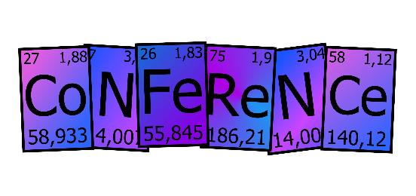
III. ročník Rosteme s Chemií
25. - 26. 6. 2026
Přírodovědecká fakulta Univerzity Palackého v Olomouci
Jméno, příjmení, titul:
Člen ČSCH/AMCH (ano/ne):
Společnost/Zaměstnavatel:
IČO/DIČ:
Adresa:
Město:
PSČ:
Telefon:
E-mail:
Preferovaný příspěvek: | Přednáška  Poster  Nemám preferenci příspěvku  Bez příspěvku
Speciální strava:

Poznámky:

Vyplněnou přihlášku zašlete prostřednictvím e-mailu konference.mladych@gmail.com do 30. 4. 2026.
Pozor! Kapacita konference je omezena. Po jejím naplnění budete evidován jako náhradník.

Aktuální informace naleznete na https://konference-rosteme-s-chemii.webnode.cz/

